Рекомендации логопеда для родителей детей младшего возраста
Уважаемые папы и мамы!
Обратите внимание на речь своего малыша! Речью ребенок овладевает постепенно, путем подражания произношению звуков и слов взрослых. Правильно произносить большинство звуков сразу он не умеет. Чем раньше родители обращают внимание на правильное звукопроизношение у ребенка, тем быстрее оно формируется и нормализуется. Современных родителей проблемы с речью начинают беспокоить по достижении ребенком 2,5—3 лет. Понаблюдайте за вашим малышом.
Вас должно насторожить, если ребенок:
- очень вял, нехотя реагирует на окружающее;
- часто проявляет беспокойство, раскачивает туловище из стороны в сторону;
- имеет сильное течение слюны;
- не выполняет простые словесные команды (пойди на кухню и принеси чашку и т. д.);
- не играет с другими детьми или не кормит куклу из тарелки, а ставит куклу в тарелку и т. д.;
- говорит «ма» вместо «мама» или относит слово «мама» к другим лицам; вместо «девочка» говорит «де»; «зайчик» — «за»; «иди» — «ди»; «смотри» — «ати»;
- употребляет слова-фрагменты, т. е. такие, в которых сохранены только части слова: «ако» — молоко, «дека» — девочка.
Все это — серьезный повод немедленно обратиться за консультацией к специалисту — логопеду, неврологу, лор-врачу.
Ошибочно надеяться на самопроизвольное исчезновение недостатков произношения по мере роста ребенка, т. к. они могут прочно закрепиться и превратиться в стойкое нарушение.

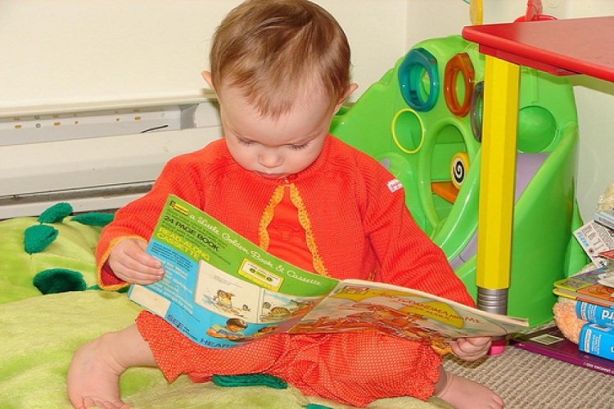

Рекомендации логопеда для родителей детей среднего возраста
Уважаемые папы и мамы!
Логопедические обследования, проводимые ежегодно в детском саду, показывают, что состояние речи детей среднего возраста (4— 5 лет) часто не соответствует возрастной норме, а ведь к четырем годам все звуки уже должны быть полностью сформированы и правильно употребляемы в речи. Не будем останавливаться на причинах неблагополучия.
Постараемся выделить те мероприятия, которые должны выполнять родители, желающие слышать чистую речь детей.
Итак:
- ежегодно, начиная с первого года жизни ребенка, проходите осмотр логопеда в детской поликлинике;
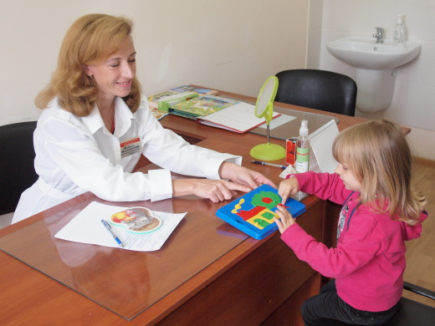
- критически относитесь к речевым проявлениям детей, начиная с рождения, и в случаях любых отклонений от нормы обращайтесь к логопеду, не успокаивая себя убеждением, что все само собой образуется;
- обязательно проконсультируйте ребенка у лор-врача по поводу наличия аденоидов, т. к. аденоиды существенно влияют на речь. Желательно, получить консультацию и у врача ортодонта о состоянии прикуса. Если ребенку необходима аденотомия или исправление прикуса, то не затягивайте с решением этих проблем. 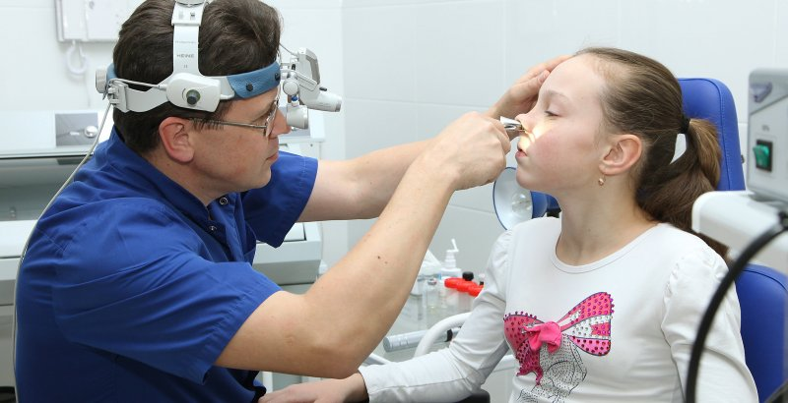 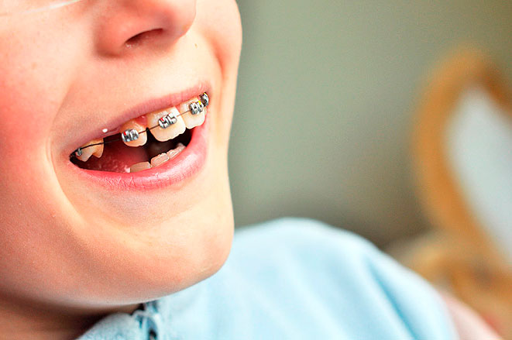
- большинство детей, страдающих нарушением звукопроизношения, имеют нарушения фонематического слуха, с помощью которого мы различаем сходные по звучанию или артикуляции звуки. Логопед, к которому вы обратитесь, научит вас, как развивать фонематический слух;
- посещайте с ребенком логопедические занятия, выполняя тщательно домашние задания. Без выполнения этих заданий, без постоянного контроля над поставленными звуками невозможно будет добиться положительных результатов;
- через полгода после того, как все звуки будут поставлены, покажите ребенка логопеду с целью проверки надежности результатов;
- в случае тяжелых речевых нарушении сделайте все, чтобы ребенок попал в логопедическую группу своевременно. Не откладывайте решение этого вопроса из года в год, слушая советы не компетентных людей.
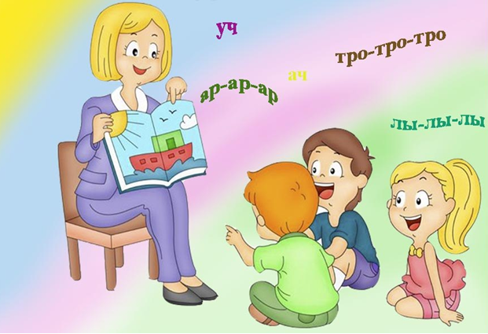
Рекомендации логопеда для родителей детей старшего возраста
Уважаемые папы и мамы!
6-7 лет — это возраст, когда ребенок может идти в школу. В школе ребенку придется быть самостоятельным, поэтому в оставшееся до школы время надо ребенка подготовить к школе.
- Время от времени беседуйте с ребенком о школе, настраивая его на серьезное и ответственное отношение, но не запугивайте школой, а наоборот, вызывайте интерес к учебе.
- У ребенка должна быть сформирована речевая готовность, т. е. умение:
- правильно произносить все звуки родного языка;
- определять первый и последний звук в слове;
- делить слово на слоги;
- определять, сколько слогов в слове, сколько звуков в слове;
- подбирать слова на заданный звук;
- сливать два названных звуков слог: М+А=МА;
- повторять слоговую цепочку типа ТА-ДА-ТА;
- определять количество слов в предложении, учитывая и «короткие» слова — предлоги.
- Важно выяснить:
- насколько богат словарный запас малыша, может ли он связно рассказать о том, что увидел, услышал;
- насколько развит кругозор ребенка, знает ли он свою фамилию, имя, отчество, возраст;
- что знает об окружающем мире, может ли назвать дни недели, времена года;
- сформированы ли у него слова-обобщения; ориентируется ли во времени; умеет, ли исключить из предложенного ряда «лишнее»;
- может ли разложить сюжетные картинки по порядку и составить по ним рассказ.
- Больше занимайтесь с ребенком рисованием. Проверьте, умеет ли ваш ребенок рисовать человека, т. е. фигуру с деталями лица, одежды, четко прорисованными конечностями. Это умение свидетельствует о том, как развита кисть руки. Предложите ребенку «срисовать» четко написанную вами прописью фразу типа «Он ел суп».
- Повторяйте цифры от 1 до 9 и счет в пределах 20 — количественный и порядковый.
- Время от времени повторяйте с ребенком выученные стихи.
- Всегда интересуйтесь жизнью ребенка в детском саду.
- В случаях любых затруднений обращайтесь к логопеду или воспитателю.
